Вместе с папой, вместе с мамой!

Посмотрите – ка, у нас,
Здесь вся группа собралась!
С нами рядом – папы, мамы!
Папы бросили диваны,
Мамы бросили кастрюли,
Бабушки - клубочки, дедули – молоточки.
Все костюмы натянули.
И готовы нам сейчас,
Показать спортивный класс!

Осенним вечером собрались в спортивном зале детского сада «Искорка» группа № 6 «Розовые щёчки»: команда активных родителей «Кеды» и детей «Ну, погоди» на спортивные соревнования «Вместе с папой, вместе с мамой».

Команда детей
«Ну, погоди!»

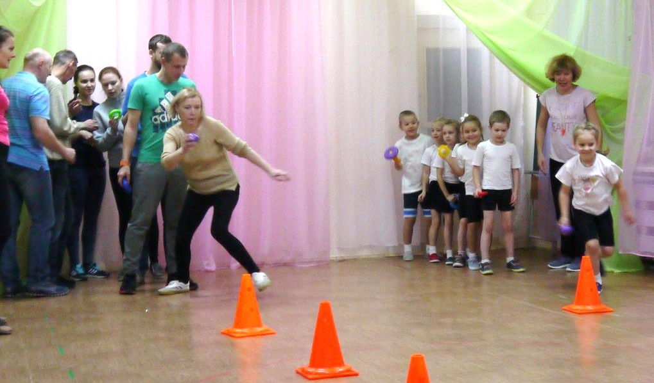

Эстафета «Собери пирамидку»

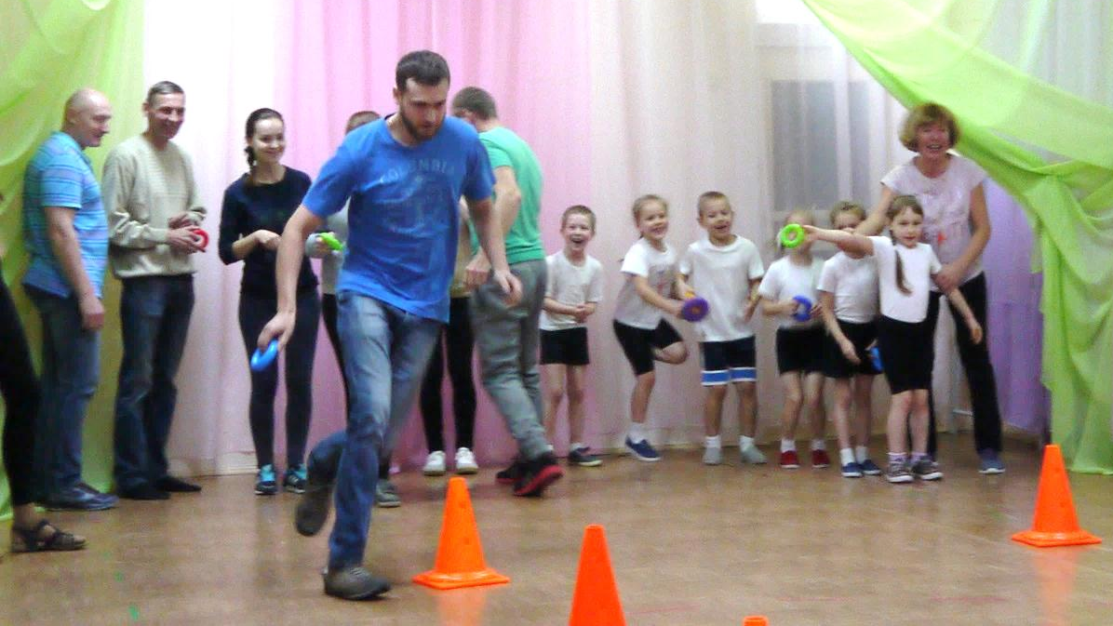

Эстафета
«Собери пирамидку»

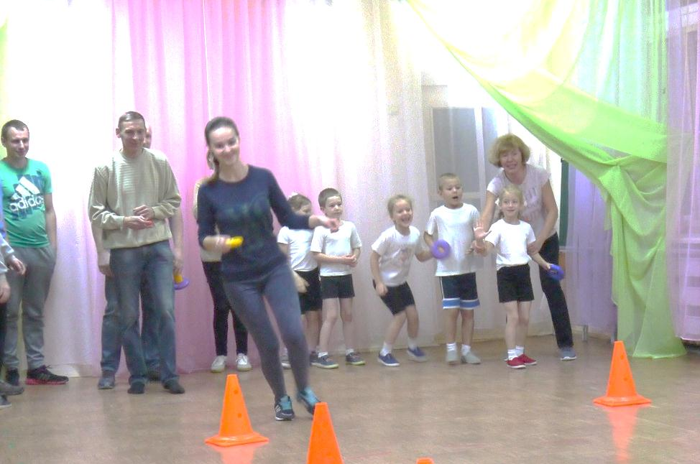

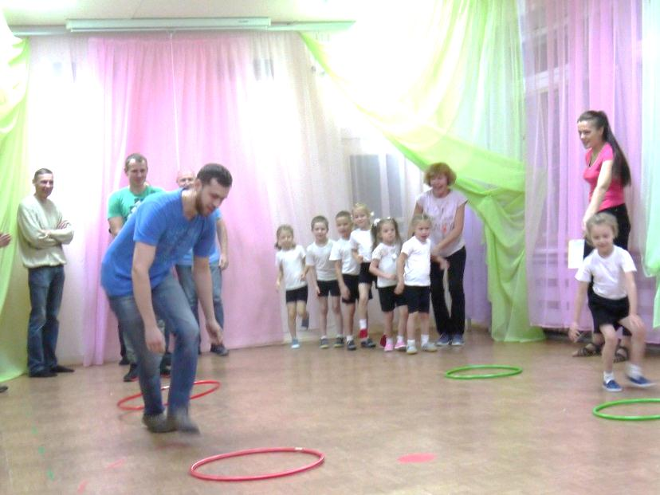
Воспитатель по физической культуре
Лазарева Т.Е.
30.10.2017

Эстафета
«Одень колечко»
Отличное настроение, заряд энергии получили дети и взрослые! Особенно понравилось ребятам участвовать в эстафетах вместе с родителями. Закончились соревнования весёлой песней «Неразлучные друзья».
Эстафета
«Собери пирамидку»

